МИНИСТЕРСТВО ОБРАЗОВАНИЯ И НАУКИ РОССИЙСКОЙ ФЕДЕРАЦИИ
ФЕДЕРАЛЬНОЕ ГОСУДАРСТВЕННОЕ АВТОНОМНОЕ ОБРАЗОВАТЕЛЬНОЕ УЧРЕЖДЕНИЕ ВЫСШЕГО ПРОФЕССИОНАЛЬНОГО ОБРАЗОВАНИЯ
Национальный исследовательский ядерный университет «МИФИ»


Институт интеллектуальных кибернетических систем

КАФЕДРА КИБЕРНЕТИКИ

Отчет
по курсовому проекту
"Ваша тема"
студента группы М24-501
Иванов Иван Иванович

Оценка: ________________

Подпись: ________________

2025 г.

Введение
В современном мире, на фоне стремительного развития технологий и растущей потребности в автоматизации процессов, выделение объектов, их сегментация и отделение от фона стали фундаментальными задачами в области компьютерного зрения и обработки изображений. Эти процессы имеют … .

Описание данных
Эффективное обучение сегментационных моделей требует тщательной подготовки и высококачественных данных. Качество данных напрямую влияет на способность модели точно выделять объекты и сегментировать изображения. Ниже рассмотрены ключевые аспекты данных для тренировки сегментационных моделей и их соответствующие требования.
.

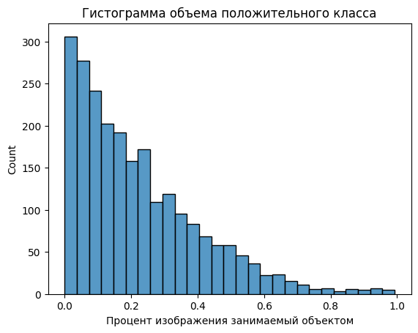
Рис 1. Гистограмма объема положительного класса на изображении

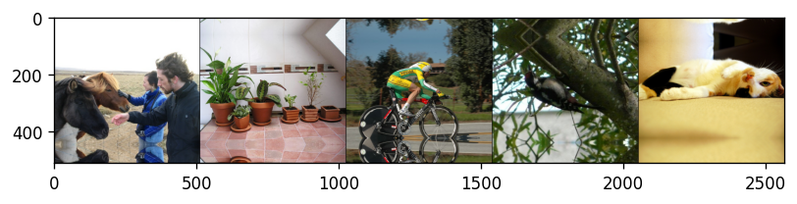
Рис 2. Изображения из датасета Pascal Voc

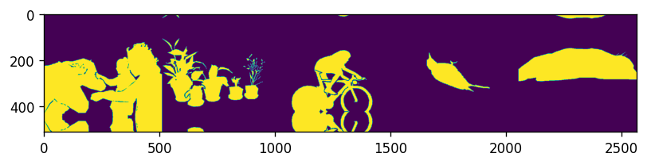
Рис 3. Сегментационные маски для изображений из рисунка 2

…

Описание моделей или методов
Для решения данной задачи будет использоваться метод1, метод2, метод 3. …
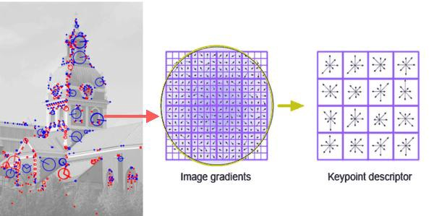
Рис 5. Архитектура решения.

Описание предлагаемого решения.
В процессе научного исследования была проведена детальная настройка модели. После завершения этого этапа работы возникло обоснованное предположение о том, что внедрение методов классического компьютерного зрения, таких как детекторы, может существенно повысить эффективность решения поставленной задачи, связанной с сегментацией объектов от фона …
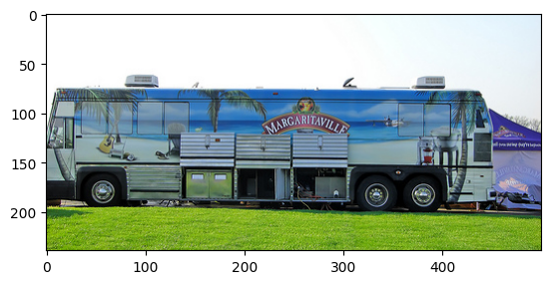
Рис 7. Оригинальное изображение.

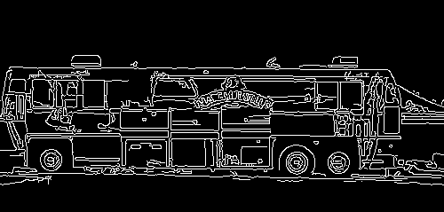
Рис 8. Изображение после детектора Canny.

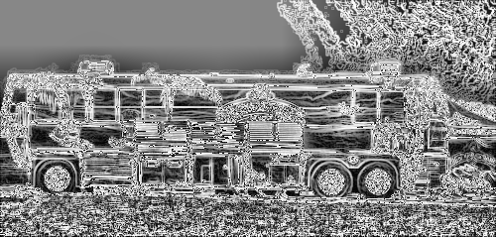
Рис 9. Изображение после фильтра Собеля.

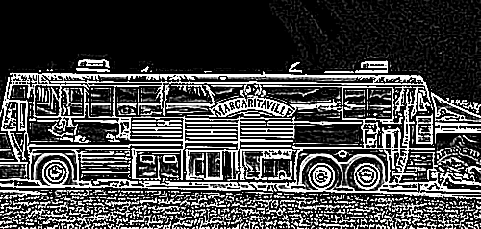
Рис 10. Изображение после LoG фильтра.

Рис 11. Блок-схема решения (можно сильно проще)

Результаты
По итогам работы было рассмотрены и протестированы …

Таблица 1. Результаты обучения
Модель | Loss
 | 0.25
 | 0.19

Таблица 1 показывает …

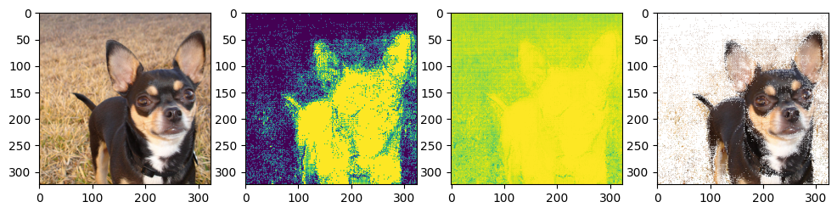
Рис 13. Результат работы предлагаемого решения.

Вывод: в данном курсовом проекте была рассмотрена задача ….

